Федеральное государственное автономное образовательное учреждение высшего образования «Национальный исследовательский университет ИТМО»
Факультет Программной Инженерии и Компьютерной Техники

Лабораторная работа №4
по дисциплине
"Тестирование программного обеспечения"

Выполнили:
Студенты гр. P3411
Ефремов Р.В.
Леванович А.А.
Преподаватель:
Грудина А.М.

Санкт-Петербург – 2019

Задание

С помощью программного пакета Apache JMeter провести нагрузочное и стресс-тестирование веб-приложения в соответствии с вариантом задания.

В ходе нагрузочного тестирования необходимо протестировать 3 конфигурации аппаратного обеспечения и выбрать среди них наиболее дешёвую, удовлетворяющую требованиям по максимальному времени отклика приложения при заданной нагрузке (в соответствии с вариантом).

В ходе стресс-тестирования необходимо определить, при какой нагрузке выбранная на предыдущем шаге конфигурация перестаёт удовлетворять требованиями по максимальному времени отклика. Для этого необходимо построить график зависимости времени отклика приложения от нагрузки.

Приложение для тестирования доступно только во внутренней сети кафедры.
Если запрос содержит некорректные параметры, сервер возвращает HTTP 403.
Если приложение не справляется с нагрузкой, сервер возвращает HTTP 503.
Webapp properties:
- First hardware configuration ($ 1000) URL - http://aqua:8080?token=462969391&user=1595564283&conf=1;
- Second hardware configuration ($ 1600) URL - http://aqua:8080?token=462969391&user=1595564283&conf=2;
- Third hardware configuration ($ 1900) URL - http://aqua:8080?token=462969391&user=1595564283&conf=3;
- Maximum parallel sessions count - 7;
- Load average (requests per minute; per session) - 20;
- Maximum request processing timeout - 670 ms.

Описание конфигурации JMeter для нагрузочного тестирования.

ThreadGroup:

Количество параллельных пользователей: users = 7;

Промежуток времени, через который запускается очередной пользователь: ramp-up period = 0;

Количество выполнения сценария: loop count = 100.

Duration Assertion: duration = 670ms;

Response Assertion: code != [503, 403];

Constant Throughput Time: target throughput = 20 samples per minute.

Графики пропускной способности приложения, полученные в ходе нагрузочного тестирования
Конфигурация 1
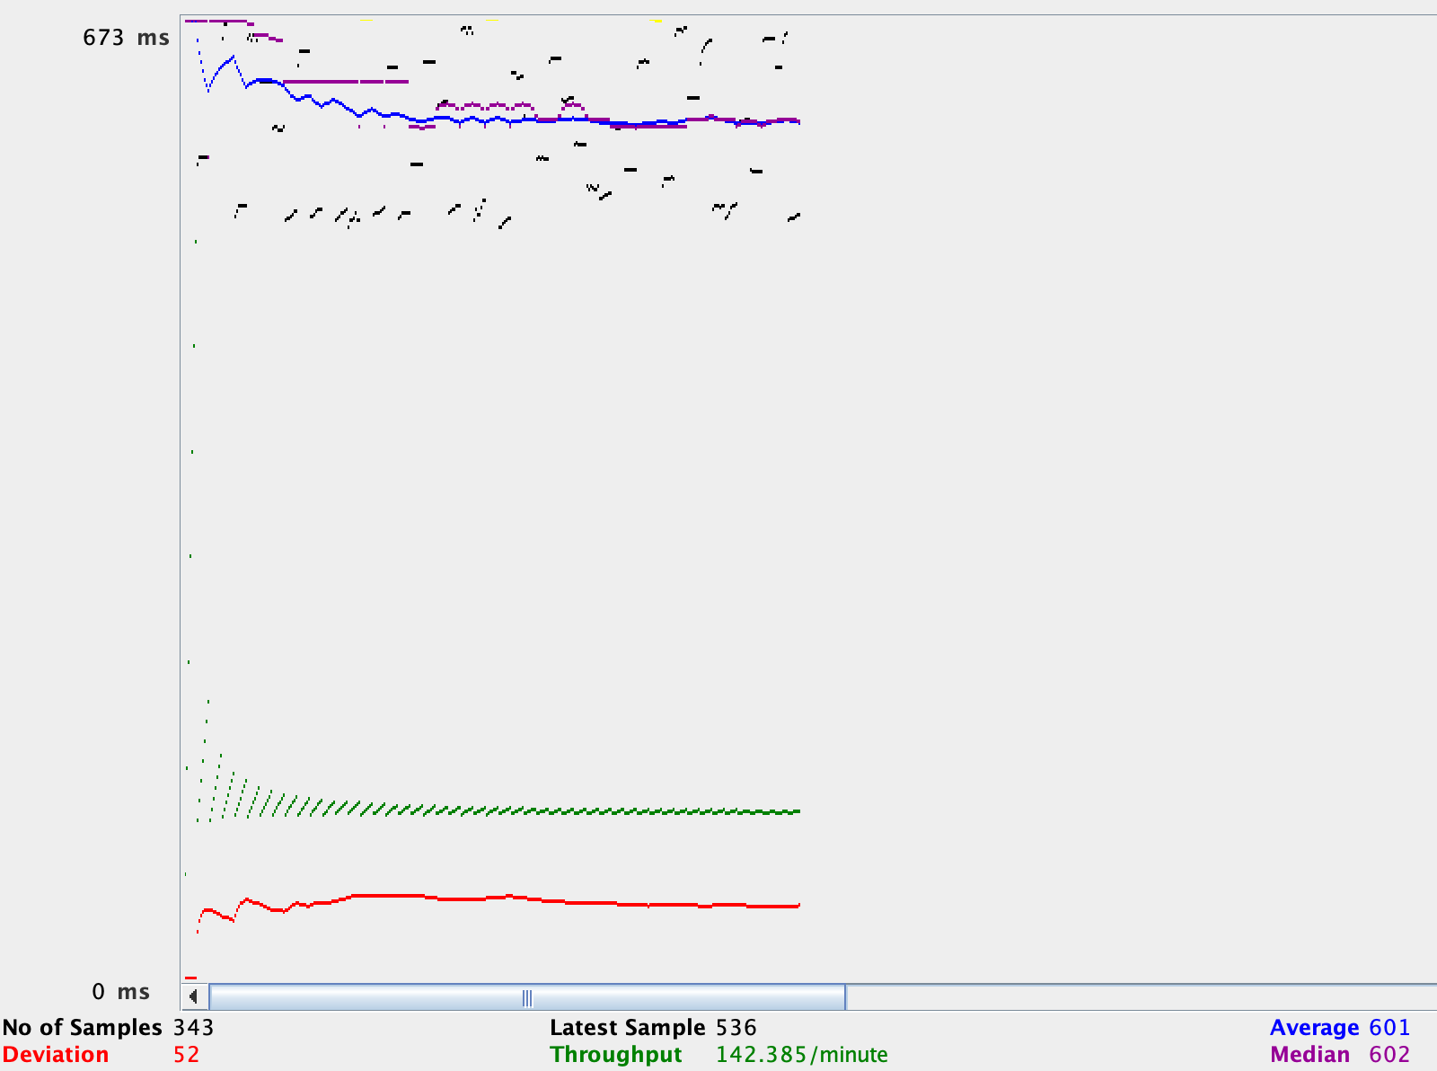

Конфигурация 2
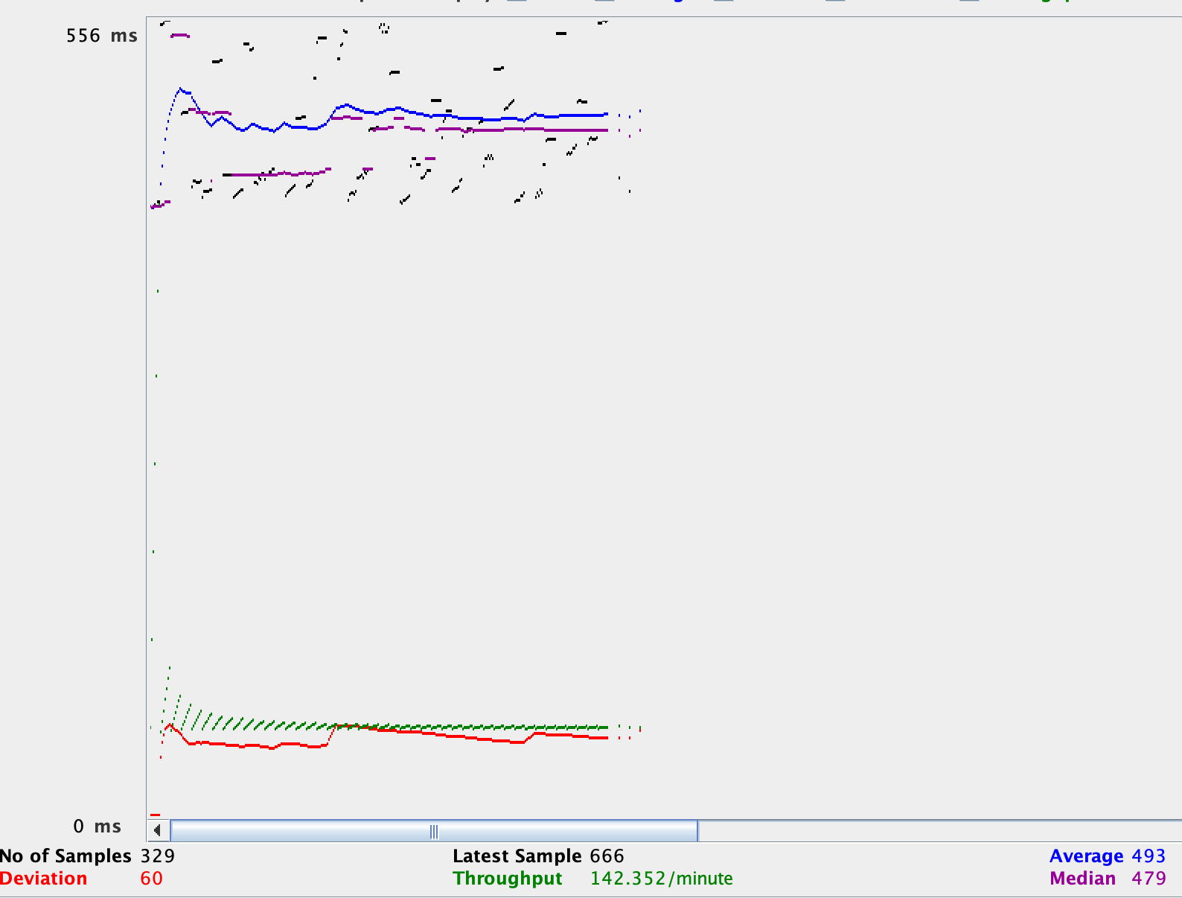

Конфигурация 3
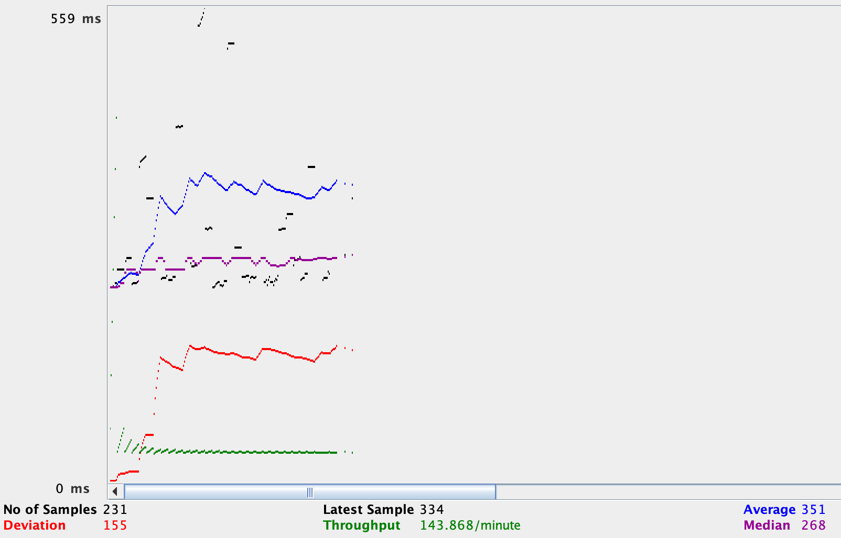

Выводы по выбранной конфигурации аппаратного обеспечения
Выбираем конфигурацию 2, так как она удовлятворяет требованию по максимальному времени ответа и дешевле конфигурации 3.

Описание конфигурации JMeter для стресс-тестирования
Такое же, как и в нагрузочном тестировании, но постепенно увеличиваем Constant Throughput Time: target throughput до 24 и смотрим максимальное время ответа.

График изменения времени отклика от нагрузки для выбранной конфигурации, полученный в ходе стресс-тестирования системы
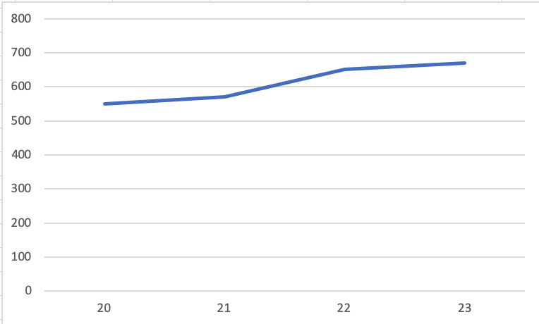

Вывод
В ходе данной работы был изучен инструмент нагрузочного тестирования JMeter, проведено нагрузочное и стрессовое тестирование выданного по заданию сервиса в трех конфигурациях, измерено максимальное время ответа в каждой из конфигураций, в зависимости от этого выбрана наиболее подходящая конфигурация.

